景德镇市中医医院2021年度部门决算

目 录

第一部分 景德镇市中医医院概况
一、部门主要职责
二、部门基本情况
第二部分 2021年度部门决算表
一、收入支出决算总表
二、收入决算表
三、支出决算表
四、财政拨款收入支出决算总表
五、一般公共预算财政拨款支出决算表
六、一般公共预算财政拨款基本支出决算表
七、一般公共预算财政拨款“三公”经费支出决算表
- 政府性基金预算财政拨款收入支出决算表
- 国有资本经营预算财政拨款支出决算表
十、国有资产占用情况表
第三部分 2021年度部门决算情况说明
一、收入决算情况说明
二、支出决算情况说明
三、财政拨款支出决算情况说明
四、一般公共预算财政拨款基本支出决算情况说明
五、一般公共预算财政拨款“三公”经费支出决算情况说明
六、机关运行经费支出情况说明
七、政府采购支出情况说明
八、国有资产占用情况说明
九、预算绩效情况说明
第四部分 名词解释

第一部分 景德镇市中医医院概况

一、部门主要职能
景德镇市中医医院创建于1954年，是一所集中医之精华，在市内及周边地区享有较高声誉的融医疗、科研、教学、预防、保健、康复为一体的地市级综合性三级甲等中医医院。
医院充分发挥中医药在治未病、康复、养生、保健方面独特优势。医院是江西中医药大学非直属附属医院、国家级中医类别全科医生和中医住院医师规范化培训基地。
二、部门基本情况
景德镇市中医医院属于市卫健委下属差额拨款单位。截止到2021年12月31日，在岗职工516人，其中：在编255人，聘用工261人。离休人员2人，退休人员160人。
医院现占地面积70亩，业务用房5万余平米。开放床位650张，设有38个临床、医技科室。拥有全国老中医药专家学术经验继承工作指导老师1人；江西省名中医、省百千万人才、政府津贴、省学科带头人等德艺双馨专家10人。高素质中医药人才54人（博士1名，研究生53人），博士生导师1名、硕士生导师7名、高级职称57人、中级职称114人。
医院现有20个特色鲜明、疗效明显的专病专科，其中有国家级重点专科针灸科，国家重点培育专科推拿科，省级重点专科九个（中风病科、急诊科、骨伤科、肛肠科、创伤外科、康复科、老年病科、妇科、脾胃科）以及一批市、院级重点专科。

第二部分 2021年度部门决算表

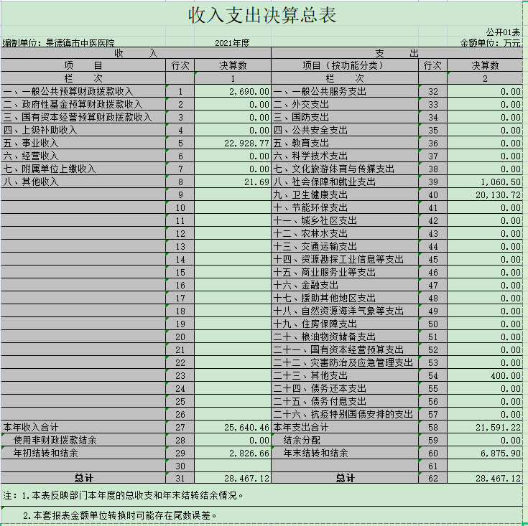

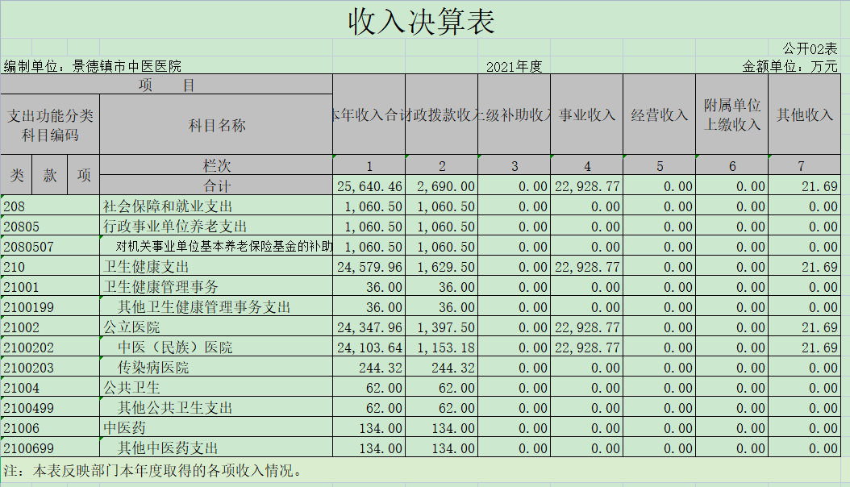
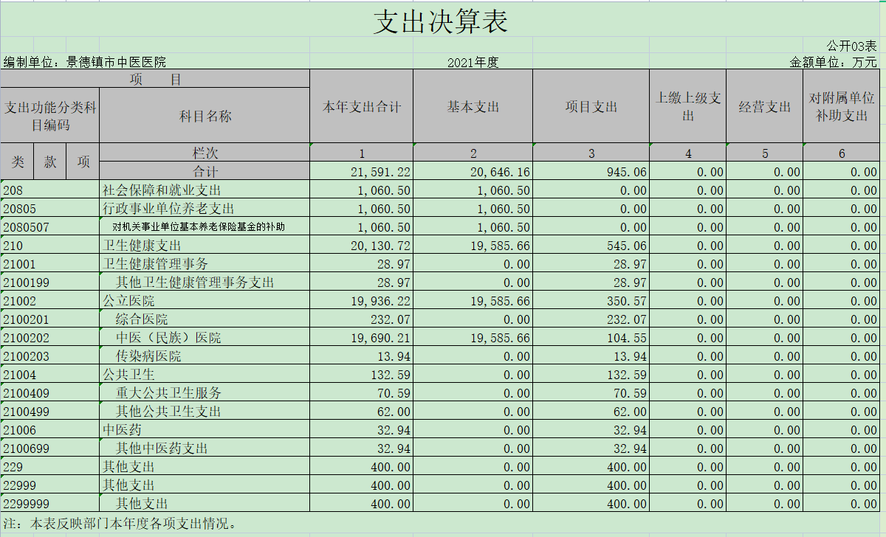
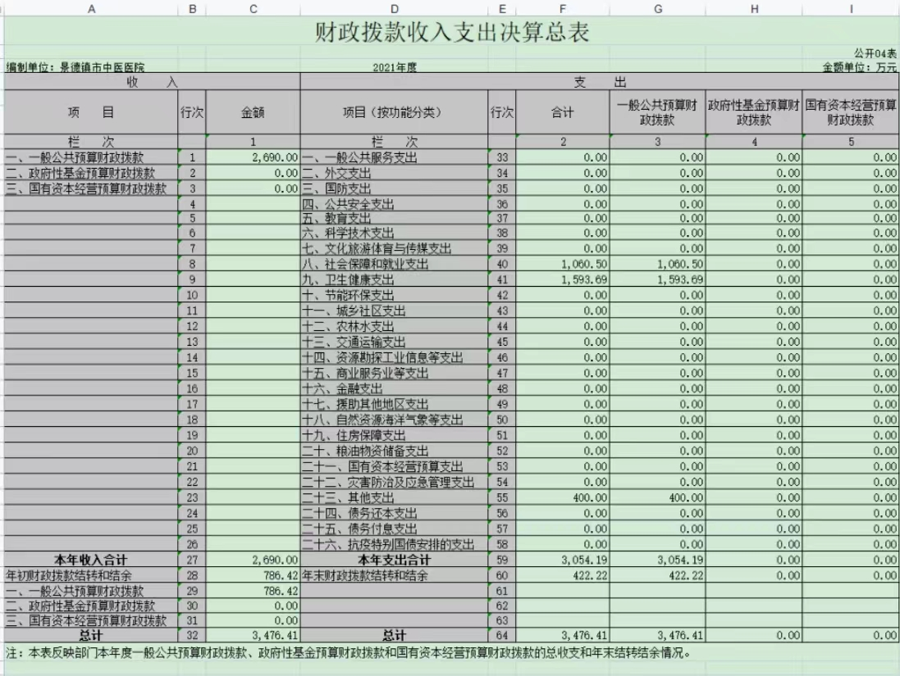
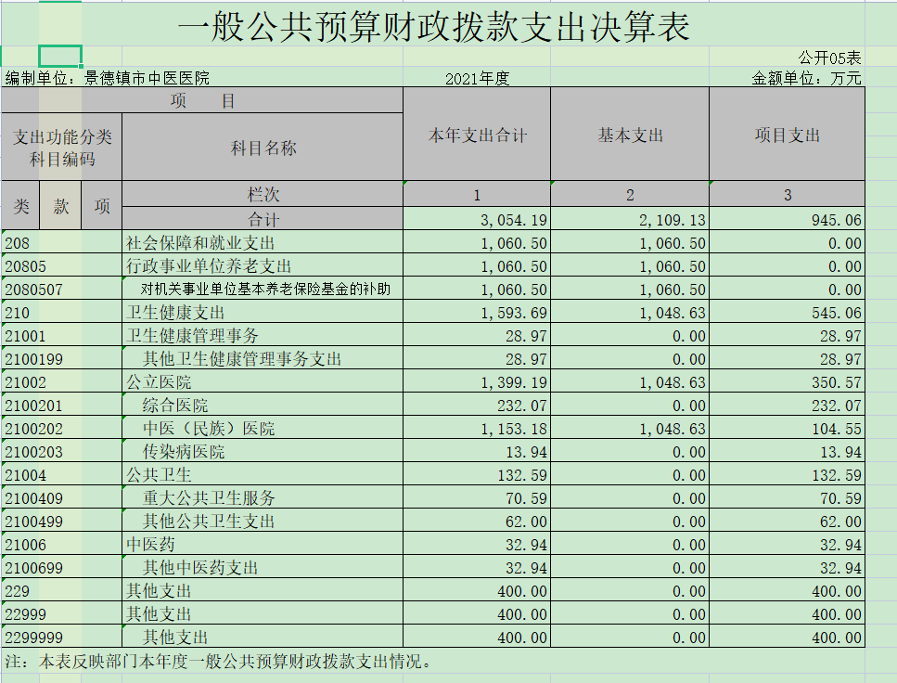
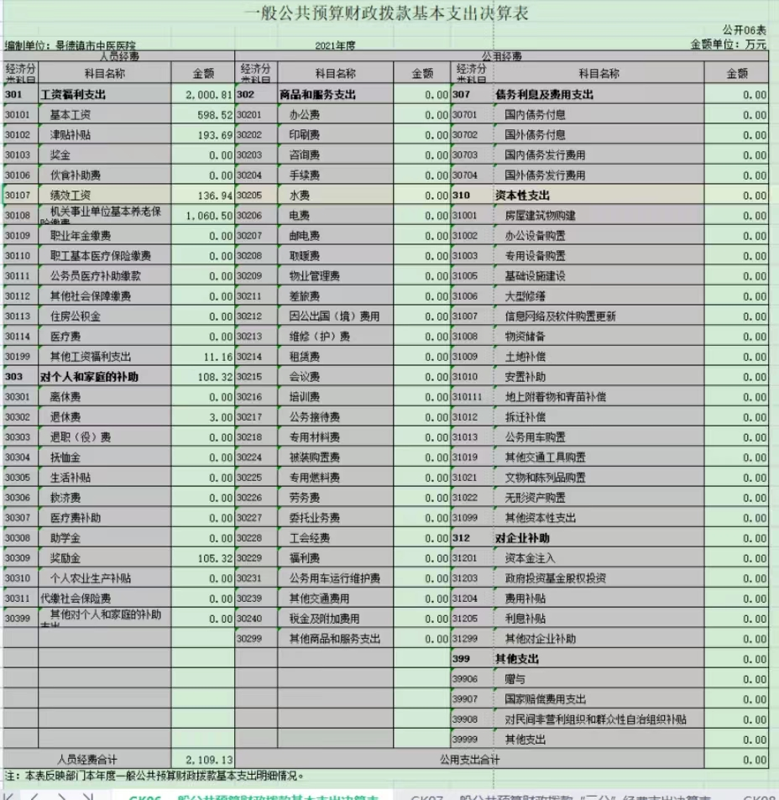
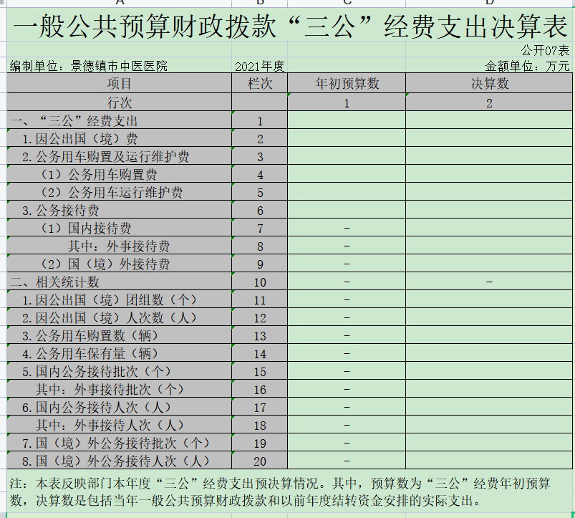
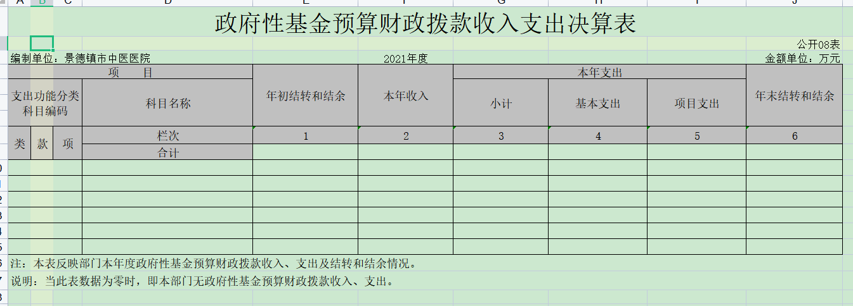

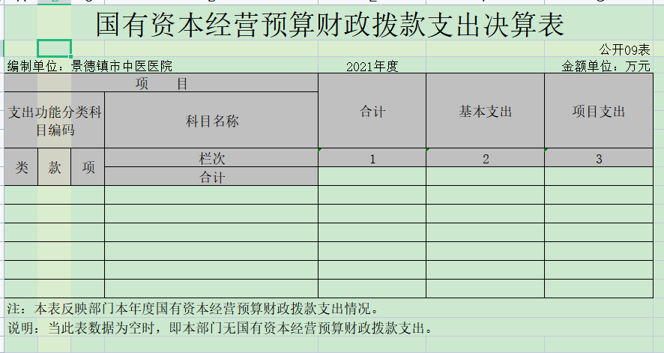
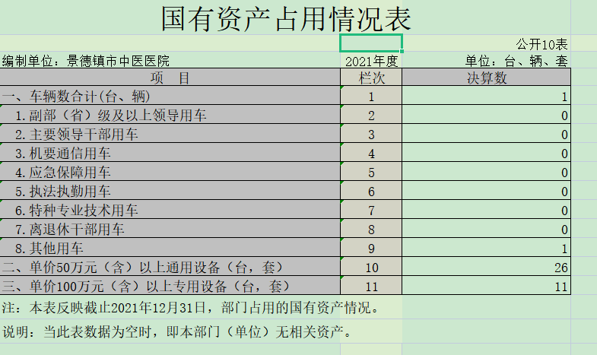

第三部分 2021年度部门决算情况说明
一、收入决算情况说明
本部门2021年度收入总计25640.46万元，其中年初结转和结余2826.66万元，较2020年增加2493.66万元，增长88%。
本年收入的具体构成为：财政拨款收入2690万元，占10.5%；事业收入22928.77万元，占89.4%；经营收入0万元，占0%；其他收入21.69万元，占0.1%。
二、支出决算情况说明
本部门2021年度支出总计21591.22 万元，较2021年增加4714万元，增长27.93%，主要原因是：机关事业保险拨款，中医事业发展补助；年末结转和结余6875.9万元。
本年支出的具体构成为：基本支出20646.16万元，占95.6%；项目支出945.06万元，占4.4%；经营支出0万元，占0%。
三、财政拨款支出决算情况说明
本部门2021年度财政拨款本年支出年初预算数为3054.19万元，决算数为3054.19万元，完成年初预算的100%。其中：
（一）一般公共服务支出年初预算数为0万元，决算数为0万元。
（二）卫生健康支出年初预算数为1593.69万元，决算数为1593.69万元，完成年初预算的100%。
（三）社会保障和就业支出年初预算数为1060.5万元，决算数为1060.5万元，完成年初预算的100%。
（四）其他支出年初预算数为400万元，决算数为400万元，完成年初预算的100%。
四、一般公共预算财政拨款基本支出决算情况说明
本部门2021年度一般公共预算财政拨款基本支出2109.13万元，其中：
（一）工资福利支出2000.81万元，较2020年增加1310.78万元，增长205%，主要原因是：收到了1060.5万机关事业保险经费。
（二）商品和服务支出0万元，较2020年减少216.3万元，主要原因是：减少了了216万元租赁费。
（三）对个人和家庭补助支出108.32万元，较2020年减少203.44万元，下降65%，主要原因是：离退休人员退休支出由社保全额负担，医院不再支付。
（四）资本性支出0万元，较2020年减少0万元，下降0%，主要原因是：无。
五、一般公共预算财政拨款“三公”经费支出决算情况说明
本部门2021年度一般公共预算财政拨款“三公”经费支出年初预算数为0万元，决算数为0万元，完成预算的0 %，决算数较2020年增加（减少）0万元，增长（下降）0%，其中：
因公出国（境）支出年初预算数为 0万元，决算数为0万元，完成预算的0%，决算数较2020年增加（减少）0万元，增长（下降）0 %。
（二）公务接待费支出年初预算数为0万元，决算数为0万元，完成预算的0 %，决算数较2020年增加（减少）0万元，增长（下降）0 %。
（三）公务用车购置及运行维护费支出0万元，其中公务用车购置年初预算数为0万元，决算数为0万元，完成预算的0%，决算数较2020年增加（减少）0万元，增长（下降）0%，全年购置公务用车0辆。公务用车运行维护费支出年初预算数为 0万元，决算数为0万元，完成预算的0%，决算数较2020年增加（减少）0万元，增长（下降）0%。
六、机关运行经费支出情况说明
本单位不是行政单位或参公单位，无机关运行经费支出。
七、政府采购支出情况说明
本部门2021年度政府采购支出2213.59万元。其中：政府采购货物支出1639.86万元、政府采购工程支出0万元、政府采购服务支出573.73万元。授予中小企业合同金额2019.9万元，占政府采购支出总额的91.25％，其中：授予小微企业合同金额1873.25万元，占政府采购支出总额的84.62％；货物采购授予中小企业合同金额1489.97万元，占货物支出金额的90.86％，工程采购授予中小企业合同金额占工程支出金额的0％，服务采购授予中小企业合同金额573.73万元，占服务支出金额的100％。
八、国有资产占用情况说明
截止2021年12月31日，本单位国有资产占用情况见公开10表《国有资产占用情况表》。其中车辆中的其他用车1辆，该车为运送标本、疫苗用车。
九、预算绩效情况说明
（一）绩效管理工作开展情况
我单位2021年未开展绩效工作
- 部门决算中项目绩效自评结果
我单位2021年未开展绩效工作
- 部门评价项目绩效评价结果
我单位2021年未开展绩效工作

第四部分 名词解释
一、收入科目
( 一) 一般公共预算财政拨款收入：指市级财政当年拨付的资金。
(二) 政府性基金预算财政拨款收入：指市财政使用政府性基金拨付的资金。
(三) 事业收入：指事业单位开展专业业务活动及辅助活动取得的收入，如医疗收入。
( 四) 经营收入：指事业单位在专业业务活动及辅助活动之外开展非独立核算经营活动取得的收入。
(五) 使用非财政拨款结余：填列事业单位用非财政拨款结余(用事业基金弥补收支差额) 的数额。
(六)年初结转和结余：填列上年全部结转和结余的资金数，包括当年结转结余资金和历年滚存结转结余资金。
二、支出科目
( 一) 科学技术支出 (类) 技术研究与开发 (款) 其他技术研究与开发支出 (项) ：反映其他用于技术研究与开发方面的支 出。
科学技术支出 (类) 其他科学技术支出 (款) 其他科学技术支出 (项) ：反映其他用于科学技术方面的支出。
(二)社会保障和就业支出(类)行政事业单位养老支出(款)行政单位离退休 (项) ：反映行政单位 (包括实行公务员管理的事业单位) 开支的离退休支出。
社会保障和就业支出 (类) 行政事业单位养老支出 (款) 机关事业单位基本养老保险缴费支出 (项) ：反映机关事业单位实施养老保险制度由单位缴纳的基本养老保险费支出。
(三) 卫生健康支出 (类) 公立医院 (款) 中医 (民族) 医 院 (项) ：反映卫生健康、中医部门所属的中医院、中西医结合医院、民族医院的支出。
卫生健康支出 (类) 公立医院 (款) 其他公立医院支出 (项)： 反映除上述项目以外的其他用于公立医院方面的支出。
卫生健康支出 (类) 公共卫生 (款) 基本公共卫生服务 (项)： 反映基本公共卫生服务支出。
卫生健康支出 (类) 公共卫生 (款) 重大公共卫生服务 (项)： 反映重大疾病、重大传染病预防控制等重大公共卫生服务项目支 出。
卫生健康支出 (类) 公共卫生 (款) 其他公共卫生支出 (项)： 反映除上述项目以外的其他用于公共卫生方面的支出。
卫生健康支出(类) 中医药(款) 中医(民族医)药专项(项)： 反映中医 (民族医) 药方面的专项支出。
卫生健康支出 (类) 行政事业单位医疗 (款) 事业单位医疗 (项) :反映财政部门集中安排的事业单位基本医疗保险缴费经 费，未参加医疗保险的事业单位的公费医疗经费，按国家规定享受离休人员待遇的医疗经费。
三、“三公”经费支出
一般公共预算“三公”经费，是指部门用财政拨款安排的因公出国 (境) 费、公务用车购置及运行费和公务接待费。其中， 因公出国 (境) 费反映单位公务出国 (境) 的国际旅费、国外城 市间交通费、住宿费、伙食费、培训费、公杂费等支出；公务用车购置及运行经费反映单位公务用车车辆购置支出(含车辆购置 税) 及租用费、燃料费、维修费、过路过桥费、保险费、安全奖励费用等支出；公务接待费反映单位按规定开支的各类公务接待(含外宾接待) 支出。
四、机关运行经费
机关运行经费，是指为保障单位运行用于购买货物和服务的各项资金，包括办公及印刷费、邮电费、差旅费、会议费、福利费、日常维修费、专用材料及一般设备购置费、办公用房水电费、办公用房取暖费、办公用房物业管理费、公务用车运行维护费以及其他费用。

